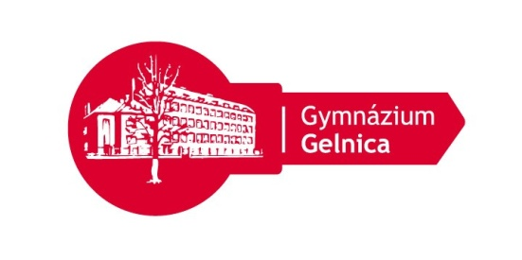Gymnázium, SNP 1, 056 01 Gelnica
Kľúč k vzdelaniu, brána k výchove, cesta k úspechu

UBYTOVANIE
CERN 2014

P.č. | 1. ubytovaný | 2. ubytovaný | 3. ubytovaný | Číslo izby
1.
2.
3.
4.
5.
6.
7.
8.
9.
10.
11.
12.
13.
14.
15.

